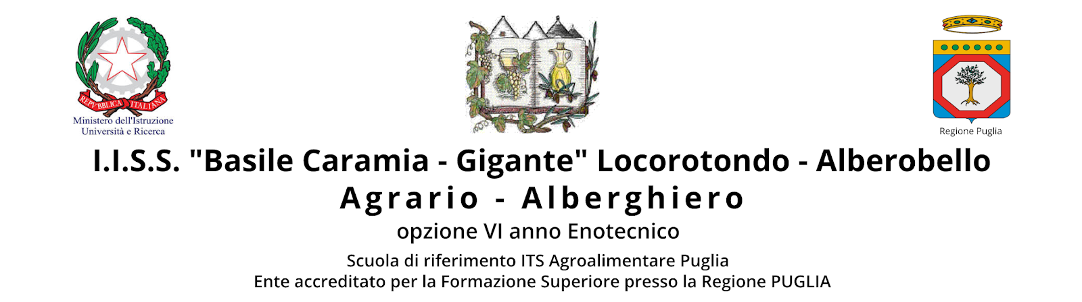 | Classe 3^ Sez. D/Alb - Sede di Alberobello  Istruzione professionale  Servizi per l’Enogastronomia e l’Ospitalità alberghiera Indirizzo “Enogastronomia”

Disciplina EDUCAZIONE CIVICA Docente prof. ssa. Maria Anna Miccolis

Si precisa che la programmazione per obiettivi minimi, laddove fosse necessaria applicarla, dovrà vedere nello studente il raggiungimento di una conoscenza dei principali processi presi in considerazione nelle UDA creandone i relativi collegamenti, con l’utilizzo di una terminologia appropriata.

Quadro sintetico delle Unità di Apprendimento e tempi
N.* | Titolo dell’Unità di apprendimento (UdA) | Periodo
1 | IL DIRITTO DEL LAVORO | SETTEMBRE-GENNAIO
2 | TURISMO SOSTENIBILE E RESPONSABILE - ALBERGO DIFFUSO | GENNAIO-GIUGNO

Di seguito si specificano le U.d.A. e le relative micro progettazioni.
Le abilità e conoscenze corrispondenti agli obiettivi minimi per le singole U.d.A. sono evidenziate in Grassetto.

UdA 1 – IL DIRITTO DEL LAVORO
Progettazione Micro

Compito assegnato agli studenti
Processo di lavoro
n. | Titolo | Contesto | Attività docente | Metodologia | Prestazioni studenti
1 | I contratti di lavoro: lavoro autonomo, subordinato, Impresa, PCTO | Aula, DID, Lezioni sincrone e asincrone | Individua i concetti chiave  Guida la selezione delle informazioni  Stimola la discussione e riflessione di gruppo | Lezione frontale, Lim, Video-Filmati, GC | Prendono appunti, redigono relazioni, partecipano alla discussione collettiva con riflessioni personali
2 | Come candidarsi per un lavoro | Aula, DID, Lezioni sincrone e asincrone | Individua i concetti chiave  Guida la selezione delle informazioni  Stimola la discussione e riflessione di gruppo | Lezione frontale, Lim, Video-Filmati, GC | Prendono appunti, redigono relazioni, partecipano alla discussione collettiva con riflessioni personali
3 | Le norme sulla sicurezza sui luoghi di lavoro | Aula, DID, Lezioni sincrone e asincrone | Individua i concetti chiave  Guida la selezione delle informazioni  Stimola la discussione e riflessione di gruppo | Lezione frontale, Lim, Video-Filmati, GC | Prendono appunti, redigono relazioni, partecipano alla discussione collettiva con riflessioni personali
Modalità di accertamento delle abilità e delle conoscenze dell’UdA
Verifiche orali, verifiche sommative, prove strutturate di fine unità

UdA 2 – TURISMO SOSTENIBILE E RESPONSABILE
Progettazione Micro

Compito assegnato agli studenti
Processo di lavoro
n. | Titolo | Contesto | Attività docente | Metodologia | Prestazioni studenti
1 | Cosa si intende per turismo sostenibile e responsabile | Aula, DID, Lezioni sincrone e asincrone | Individua i concetti chiave  Guida la selezione delle informazioni  Stimola la discussione e riflessione di gruppo | Lezione frontale, Lim, Video-Filmati, GC | Prendono appunti, redigono relazioni, partecipano alla discussione collettiva con riflessioni personali
2 | Cosa è il turismo sostenibile | Aula, DID, Lezioni sincrone e asincrone | Individua i concetti chiave  Guida la selezione delle informazioni  Stimola la discussione e riflessione di gruppo | Lezione frontale, Lim, Video-Filmati, GC | Prendono appunti, redigono relazioni, partecipano alla discussione collettiva con riflessioni personali
3 | Ecoturismo e turismo sostenibile | Aula, DID, Lezioni sincrone e asincrone | Individua i concetti chiave  Guida la selezione delle informazioni  Stimola la discussione e riflessione di gruppo | Lezione frontale, Lim, Video-Filmati, GC | Prendono appunti, redigono relazioni, partecipano alla discussione collettiva con riflessioni personali
4 | Come viene misurato il turismo sostenibile – Esempi e prospettive | Aula, DID, Lezioni sincrone e asincrone | Individua i concetti chiave  Guida la selezione delle informazioni  Stimola la discussione e riflessione di gruppo | Lezione frontale, Lim, Video-Filmati, GC | Prendono appunti, redigono relazioni, partecipano alla discussione collettiva con riflessioni personali
Modalità di accertamento delle abilità e delle conoscenze dell’UdA
Verifiche orali, verifiche sommative, prove strutturate di fine unità

UdA 2 – ALBERGO DIFFUSO

Competenza/e | Abilità | Conoscenze | Disciplina di riferimento | Discipline concorrenti
Sapere vendere la propria professionalità attraverso la redazione del curriculum.  Sapere leggere un contratto di lavoro.  Riconoscere i propri diritti ed i propri doveri come lavoratore.  Conoscere le differenze tra lavoratore autonomo e lavoratore subordinato. | Individuare nella formazione professionale qualificata il fondamento del saper fare impresa | L’impresa sociale e la tutela del lavoratore. | Diritto | Economia – Inglese – Accoglienza Turistica
- Albergo diffuso: un po' casa, un po' albergo | Aula, DID, Lezioni sincrone e asincrone | Individua i concetti chiave  Guida la selezione delle informazioni  Stimola la discussione e riflessione di gruppo | Lezione frontale, Lim, Video-Filmati, GC | Prendono appunti, redigono relazioni, partecipano alla discussione collettiva con riflessioni personali
- Criteri e guida | Aula, DID, Lezioni sincrone e asincrone | Individua i concetti chiave  Guida la selezione delle informazioni  Stimola la discussione e riflessione di gruppo | Lezione frontale, Lim, Video-Filmati, GC | Prendono appunti, redigono relazioni, partecipano alla discussione collettiva con riflessioni personali
- Il turismo e i 17 obiettivi di sviluppo sostenibile | Aula, DID, Lezioni sincrone e asincrone | Individua i concetti chiave  Guida la selezione delle informazioni  Stimola la discussione e riflessione di gruppo | Lezione frontale, Lim, Video-Filmati, GC | Prendono appunti, redigono relazioni, partecipano alla discussione collettiva con riflessioni personali

